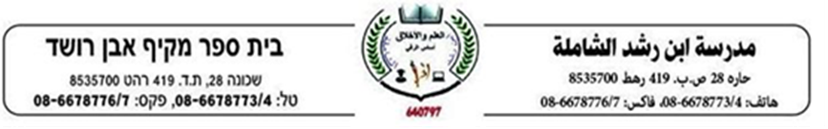

**مهمة للطبقة السابعة 17/2021**

**ضمائر الرفع والنصب المنفصلة**

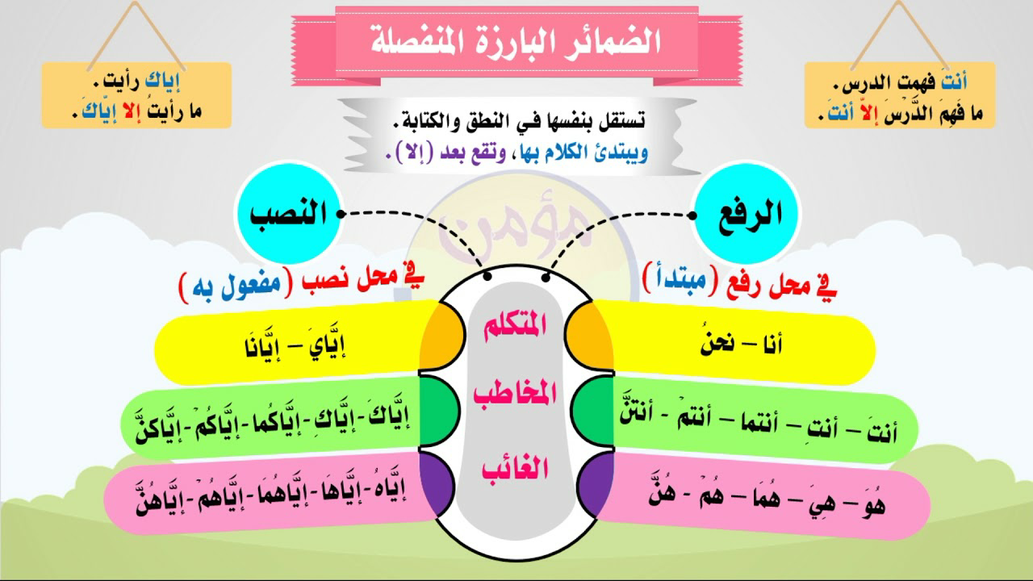

السؤال الأول: عين الضمائر المنفصلة في الجمل التالية وحدد نوعها(رفع/نصب):

1. أنتم ترعون حقوق الناسٍ.
2. إياهم نحترمُ ونُبجلّ.
3. قوله تعالى : ” وإياي فارهبون ” ( البقرة 40 )
4. أنا لا أتأخر في الصباحٍ.
5. إياكَ خصَّ المعلمُ بالجائزة.
6. أنتِ تطيعين أمكٍ.

السؤال الثاني: ضعْ في الفراغٍ ضميراً منفصلاً مناسباً:

1. ....... يسافران دائماً **.**
2. ...... تَستَعِدُّنَ للامتحانِ جيّداً **.**
3. ....... يصفح عمّن أساء إليك .
4. ....... تحرصين على متابعة دروسك .
5. ....... شاركتما في المباراة .
6. ....... تعملون بجدٍّ وبإخلاص .

السؤال الثالث:  أسند الفعل الماضي التالي إلى الضمائر المنفصلة:

**الضمير الفعل ( أخذَ)**

أنا

نحن

هو

هما(للمذكر)

هما(للمؤنث)

هم

هي

هنّ

أنتَ

أنتما(للمذكر)

أنتما(للمؤنث)

أنتِ

أنتم

أنتن